- 创建一个版本库：
  - 首先，选择一个合适的地方，创建一个空目录：
  - 第二步，通过git init命令把这个目录变成Git可以管理的仓库：
2.把文件添加到版本库
所有的版本控制系统，其实只能跟踪文本文件的改动，比如TXT文件，网页，所有的程序代码等等，Git也不例外
（Microsoft的Word格式是二进制格式，因此，版本控制系统是没法跟踪Word文件的改动的，使用Windows的童鞋要特别注意：
千万不要使用Windows自带的记事本编辑任何文本文件，Microsoft开发记事本的团队使用了一个非常弱智的行为来保存UTF-8编码的文件，他们自作聪明地在每个文件开头添加了0xefbbbf（十六进制）的字符，你会遇到很多不可思议的问题，比如，网页第一行可能会显示一个“?”，明明正确的程序一编译就报语法错误
）
言归正传，现在我们编写一个readme.txt文件，内容如下：
Git is a version control system.
a)第一步，用命令git add告诉Git，把文件添加到仓库：
$ git add readme.txt
b)第二步，用命令git commit告诉Git，把文件提交到仓库：
$ git commit -m "wrote a readme file"
-m后面输入的是本次提交的说明，可以输入任意内容，当然最好是有意义的
为什么Git添加文件需要add，commit一共两步呢？因为commit可以一次提交很多文件，所以你可以多次add不同的文件，比如：
$ git add file1.txt
$ git add file2.txt
$ git add file3.txt
$ git commit -m "add 3 files."

我们继续修改readme.txt文件,运行git status命令看看结果, git status命令可以让我们时刻掌握仓库当前的状态，命令显示告诉我们，readme.txt被修改过了，但还没有准备提交的修改。可用git diff这个命令 查看修改后文件内容 与 修改前内容 对比
$ git diff readme.txt
要随时掌握工作区的状态，使用git status命令。
如果git status告诉你有文件被修改过，用git diff可以查看修改内容。

3.版本回退
版本控制系统肯定有某个命令可以告诉我们历史记录，在Git中，我们用git log命令查看：
$git log
如果嫌输出信息太多，看得眼花缭乱的，可以试试加上 --pretty=oneline参数：
$git log --pretty=oneline
3628164fb26d48395383f8f31179f24e0882e1e0 append GPL
ea34578d5496d7dd233c827ed32a8cd576c5ee85 add distributed
cb926e7ea50ad11b8f9e909c05226233bf755030 wrote a readme file
你看到的一大串类似“ 3628164...882e1e0”的是commit id（版本号），和SVN不一样，Git的commit id不是1，2，3……递增的数字，而是一个SHA1计算出来的一个非常大的数字，用十六进制表示。
在Git中，用HEAD表示当前版本，上一个版本就是HEAD^，上上一个版本就是HEAD^^，当然往上100个版本写100个^比较容易数不过来，所以写成HEAD~100。
现在，我们要把当前版本“append GPL”回退到上一个版本“add distributed”，就可以使用git reset命令：
$ git reset --hard HEAD^
HEAD is now at ea34578 add distributed
回退之后，最新的那个版本“append GPL”已经看不到了。
想再回去已经回不去了，肿么办？
办法其实还是有的，只要上面的命令行窗口还没有被关掉，你就可以顺着往上找啊找啊，找到那个“append GPL”的commit id是“3628164...”，于是就可以指定回到未来的某个版本：
$ git reset --hard 3628164
HEAD is now at 3628164 append GPL
在Git中，总是有后悔药可以吃的。Git提供了一个命令git reflog用来记录你的每一次命令：
$ git reflog
ea34578 HEAD@{0}: reset: moving to HEAD^
3628164 HEAD@{1}: commit: append GPL
ea34578 HEAD@{2}: commit: add distributed
cb926e7 HEAD@{3}: commit (initial): wrote a readme file
现在总结一下：
HEAD指向的版本就是当前版本，因此，Git允许我们在版本的历史之间穿梭，使用命令
git reset --hard commit_id。
穿梭前，用git log可以查看提交历史，以便确定要回退到哪个版本。
要重返未来，用git reflog查看命令历史，以便确定要回到未来的哪个版本。
工作区和暂存区
Git和其他版本控制系统如SVN的一个不同之处就是有暂存区的概念。
工作区（Working Directory）：就是你在电脑里能看到的目录，比如我的git_repository文件夹就是一个工作区：
版本库（Repository）：工作区有一个隐藏目录“.git”，这个不算工作区，而是Git的版本库。
Git的版本库里存了很多东西，其中最重要的就是称为stage（或者叫index）的暂存区，还有Git为我们自动创建的第一个分支master，以及指向master的一个指针叫HEAD。

前面讲了我们把文件往Git版本库里添加的时候，是分两步执行的：
第一步是用“git add”把文件添加进去，实际上就是把文件修改添加到暂存区；
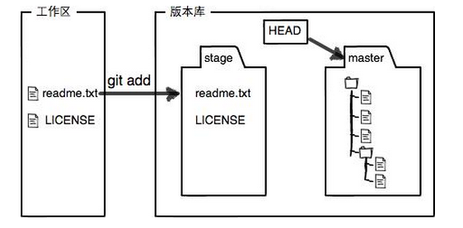
第二步是用“git commit”提交更改，实际上就是把暂存区的所有内容提交到当前分支。
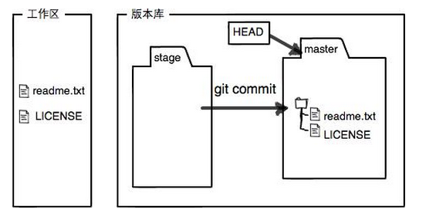
因为我们创建Git版本库时，Git自动为我们创建了唯一一个master分支，所以，现在，commit就是往master分支上提交更改。
管理修改
为什么Git比其他版本控制系统设计得优秀，因为Git跟踪并管理的是修改，而非文件。
你会问，什么是修改？比如你新增了一行，这就是一个修改，删除了一行，也是一个修改，更改了某些字符，也是一个修改，删了一些又加了一些，也是一个修改，甚至创建一个新文件，也算一个修改。
第一次修改 -> git add -> 第二次修改 -> git commit，
Git管理的是修改，当你用“git add”命令后，在工作区的第一次修改被放入暂存区，准备提交，但是，在工作区的第二次修改并没有放入暂存区，所以，“git commit”只负责把暂存区的修改提交了，也就是第一次的修改被提交了，第二次的修改不会被提交。

用“git diff HEAD -- readme.txt”命令可以查看工作区和版本库里面最新版本的区别：
那怎么提交第二次修改呢？你可以继续add再commit，也可以别着急提交第一次修改，先add第二次修改，再commit，就相当于把两次修改合并后一块提交了：
第一次修改 -> add -> 第二次修改 -> add -> commit
撤销修改
git checkout -- file可以丢弃工作区的修改：
$ git checkout -- readme.txt
命令git checkout -- readme.txt意思就是，把readme.txt文件在工作区的修改全部撤销，这里有两种情况：
一种是readme.txt自修改后还没有被放到暂存区，现在，撤销修改就回到和版本库一模一样的状态；
一种是readme.txt已经添加到暂存区后，又作了修改，现在，撤销修改就回到添加到暂存区后的状态。
总之，就是让这个文件回到最近一次git commit或git add时的状态。

若修改文件后，git add到暂存区，还没有提交，Git同样告诉我们，用命令git reset HEAD file可以把暂存区的修改撤销掉（unstage），重新放回工作区。
$ git reset HEAD readme.txt
git reset命令既可以回退版本，也可以把暂存区的修改回退到工作区。当我们用HEAD时，表示最新的版本

小结
场景1：当你改乱了工作区某个文件的内容，想直接丢弃工作区的修改时，用命令git checkout -- file。
场景2：当你不但改乱了工作区某个文件的内容，还添加到了暂存区时，想丢弃修改，分两步，第一步用命令git reset HEAD file，就回到了场景1，第二步按场景1操作。
场景3：已经提交了不合适的修改到版本库时，想要撤销本次提交，参考版本回退，不过前提是没有推送到远程库。
删除文件
先添加一个新文件test.txt到Git并且提交：
$ git add test.txt
$ git commit -m "add test.txt"
你通常直接在文件管理器中把没用的文件删了，或者用rm命令删了：
$rm test.txt
现在你有两个选择，一是确实要从版本库中删除该文件，那就用命令git rm删掉，并且commit：
$ git rm test.txt
$ git commit -m "remove test.txt"
现在，文件就从版本库中被删除了。
另一种情况是删错了，因为版本库里还有呢，所以可以很轻松地把误删的文件恢复到最新版本:
$git checkout -- test.txt
小结：
命令git rm用于删除一个文件。如果一个文件已经被提交到版本库，那么你永远不用担心误删，但是要小心，你只能恢复文件到最新版本，你会丢失最近一次提交后你修改的内容。

远程仓库
Push an existing repository from the command line
//使用https协议传输，每次需要输入用户名密码

$git remote add origin https://github.com/BLUE-V/gitTest.git

建议使用ssh 传输模式：

$git remote add origin git@github.com:BLUE-V/gitTest.git
$git push -u origin master
以上步骤完成了把一个已有的本地仓库与远程仓库关联，然后，把本地仓库的内容推送到GitHub仓库。把本地库的内容推送到远程，用git push命令，实际上是把当前分支master推送到远程。
由于远程库是空的，我们第一次推送master分支时，加上了-u参数，Git不但会把本地的master分支内容推送的远程新的master分支，还会把本地的master分支和远程的master分支关联起来，在以后的推送或者拉取时就可以简化命令。
从现在起，只要本地作了提交，就可以通过命令：
$ git push origin master
克隆版本库的时候，所使用的远程主机自动被Git命名为origin。如果想用其他的主机名，需要用git clone命令的-o选项指定。

$ git clone -o jQuery https://github.com/jquery/jquery.git
$ git remote
jQuery
git remote add命令用于添加远程主机。
$ git remote add <主机名> <网址>

(可以用该方法给一个本地仓库添加多个远程仓库)
git remote rm命令用于删除远程主机。
$ git remote rm <主机名>

小结
把本地master分支的最新修改推送至GitHub，现在，你就拥有了真正的分布式版本库！
要关联一个远程库，使用命令
git@github.com:BLUE-V/gitTest2.git
git remote add origin git@server-name:path/repo-name.git ; // 关联远程库
（ 取消关联远程仓库: git remote rm origin）
关联后，使用命令git push -u origin master第一次推送master分支的所有内容；
此后，每次本地提交后，只要有必要，就可以使用命令
git push origin master 推送最新修改；
注意：一个远程库只能绑定一个本地库，而不能是多个本地库。
从远程库克隆
$ git clone git@github.com:michaelliao/gitskills.git
GitHub给出的地址不止一个，还可以用
https://github.com/michaelliao/gitskills.git这样的地址。
实际上，Git支持多种协议，默认的git://使用ssh，但也可以使用https等其他协议。
使用https除了速度慢以外，还有个最大的麻烦是每次推送都必须输入口令，但是在某些只开放http端口的公司内部就无法使用ssh协议而只能用https。
要克隆一个仓库，首先必须知道仓库的地址，然后使用git clone命令克隆。
Git支持多种协议，包括https，但通过ssh支持的原生git协议速度最快。

分支
首先，我们创建dev分支，然后切换到dev分支：
$ git checkout -b dev
Switched to a new branch 'dev'
git checkout命令加上-b参数表示创建并切换，相当于以下两条命令：
$ git branch dev
$ git checkout dev
Switched to branch 'dev'
然后，用git branch命令查看当前分支：
$ git branch
* dev
master
git branch命令会列出所有分支，当前分支前面会标一个*号。
然后，我们就可以在dev分支上正常提交，比如对readme.txt做个修改，然后提交：
$ git add readme.txt
$ git commit -m "branch test"
现在，dev分支的工作完成，我们就可以切换回master分支：
$ git checkout master
Switched to branch 'master'
切换回master分支后，再查看一个readme.txt文件，刚才添加的内容不见了！因为那个提交是在dev分支上，而master分支此刻的提交点并没有变：
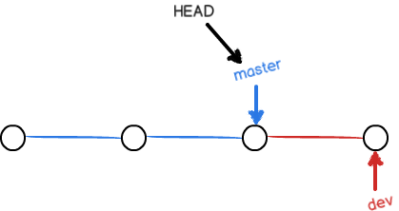
现在，我们把dev分支的工作成果合并到master分支上：
$ git merge dev
git merge命令用于合并指定分支到当前分支。合并后，再查看readme.txt的内容，就可以看到，和dev分支的最新提交是完全一样的。
注意到上面的Fast-forward信息，Git告诉我们，这次合并是“快进模式”，也就是直接把master指向dev的当前提交，所以合并速度非常快。
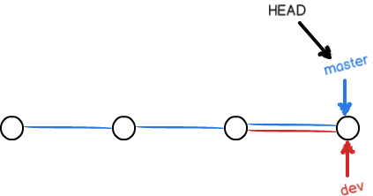
合并完成后，就可以放心地删除dev分支了：
$ git branch -d dev

小结
Git鼓励大量使用分支：
查看分支：git branch
创建分支：git branch name
切换分支：git checkout name
创建+切换分支：git checkout -b name
合并某分支到当前分支：git merge name
删除分支：git branch -d name
解决冲突
master分支和feature1分支各自都分别有新的提交，变成了这样：
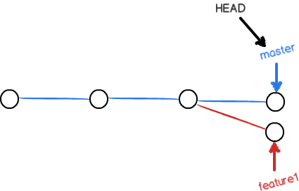
这种情况下，Git无法执行“快速合并”，只能试图把各自的修改合并起来，但这种合并就可能会有冲突，试着合并后，我们可以直接查看readme.txt的内容：
Git is a distributed version control system.
<<<<<<< HEAD
Creating a new branch is quick & simple.
=======
Creating a new branch is quick AND simple.
>>>>>>> feature1
Git用<<<<<<<，=======，>>>>>>>标记出不同分支的内容，我们将文件内容修改如下后保存：
Creating a new branch is quick and simple.
再提交：
$ git add readme.txt
$ git commit -m "conflict fixed"
现在，master分支和feature1分支变成了下图所示：
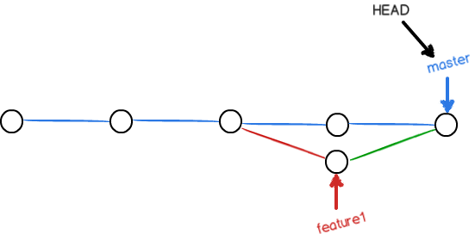
用带参数的git log也可以看到分支的合并情况：
$ git log --graph --pretty=oneline --abbrev-commit
* 59bc1cb conflict fixed
|\
| * 75a857c AND simple
* | 400b400 & simple
|/
* fec145a branch test
现在，删除feature1分支：
$ git branch -d feature1
工作完成。

分支管理策略
通常，合并分支时，如果可能，Git会用“Fast forward”模式，但这种模式下，删除分支后，会丢掉分支信息。
如果要强制禁用“Fast forward”模式，Git就会在merge时生成一个新的commit，这样，从分支历史上就可以看出分支信息。
$ git merge --no-ff -m "merge with no-ff" dev
可以看到，不使用“Fast forward”模式，merge后就像这样：
分支策略
在实际开发中，我们应该按照几个基本原则进行分支管理：
首先，master分支应该是非常稳定的，也就是仅用来发布新版本，平时不能在上面干活；
那在哪干活呢？干活都在dev分支上，也就是说，dev分支是不稳定的，到某个时候，比如1.0版本发布时，再把dev分支合并到master上，在master分支发布1.0版本；
你和你的小伙伴们每个人都在dev分支上干活，每个人都有自己的分支，时不时地往dev分支上合并就可以了。
所以，团队合作的分支看起来就像这样：
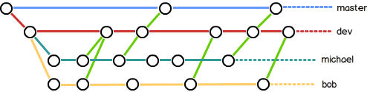
小结
合并分支时，加上--no-ff参数就可以用普通模式合并，合并后的历史有分支，能看出来曾经做过合并，而fast forward合并就看不出来曾经做过合并。

Bug分支
有了bug就需要修复，在Git中，由于分支是如此的强大，所以，每个bug都可以通过一个新的临时分支来修复，修复后，合并分支，然后将临时分支删除。
当你接到一个修复一个代号101的bug的任务时，很自然地，你想创建一个分支issue -101来修复它，但是，等等，当前正在dev上进行的工作还没有提交：
$ git status
# On branch dev
# Changes to be committed:
# (use "git reset HEAD <file>..." to unstage)
#
# new file: hello.py
并不是你不想提交，而是工作只进行到一半，还没法提交，预计完成还需1天时间。但是，必须在两个小时内修复该bug，怎么办？
幸好，Git还提供了一个stash功能，可以把当前工作现场“储藏”起来，等以后恢复现场后继续工作：
$ git stash
Saved working directory and index state WIP on dev: 6224937 add merge
原计划两个小时的bug修复只花了5分钟！现在，是时候接着回到dev分支干活了！
用git stash list命令看看：
$ git stash list
stash@{0}: WIP on dev: 6224937 add merge
工作现场还在，Git把stash内容存在某个地方了，但是需要恢复一下，有两个办法：
一是用git stash apply恢复，但是恢复后，stash内容并不删除，你需要用git stash drop来删除；
另一种方式是用git stash pop，恢复的同时把stash内容也删了：
再用git stash list查看，就看不到任何stash内容了：
$ git stash list
你可以多次stash，恢复的时候，先用git stash list查看，然后恢复指定的stash，用命令：
$ git stash apply stash@{0}
小结
修复bug时，我们会通过创建新的bug分支进行修复，然后合并，最后删除；
当手头工作没有完成时，先把工作现场git stash一下，然后去修复bug，修复后，再git stash pop，回到工作现场。

Feature分支
软件开发中，总有无穷无尽的新的功能要不断添加进来。
添加一个新功能时，你肯定不希望因为一些实验性质的代码，把主分支搞乱了，所以，每添加一个新功能，最好新建一个feature分支，在上面开发，完成后，合并，最后，删除该feature分支。
小结
开发一个新feature，最好新建一个分支；
如果要丢弃一个没有被合并过的分支，可以通过git branch -D name强行删除。

多人协作
推送分支
推送分支，就是把该分支上的所有本地提交推送到远程库。推送时，要指定本地分支，这样，Git就会把该分支推送到远程库对应的远程分支上：
$ git push origin master
如果要推送其他分支，比如dev，就改成：
$ git push origin dev
并不是一定要把本地分支往远程推送，那么，哪些分支需要推送，哪些不需要呢？
1) master分支是主分支，因此要时刻与远程同步；
2) dev分支是开发分支，团队所有成员都需要在上面工作，所以也需要与远程同步；
3) bug分支只用于在本地修复bug，就没必要推到远程了，除非老板要看看你每周到底修复了几个bug；
4) feature分支是否推到远程，取决于你是否和你的小伙伴合作在上面开发。
从远程库clone时，默认情况下，只能看到本地的master分支。不信可以用git branch命令看看：
$ git branch
* master
现在，要在dev分支上开发，就必须创建远程origin的dev分支到本地，于是他用这个命令创建本地dev分支：
$ git checkout -b dev origin/dev

多人协作的工作模式通常是这样：
首先，可以试图用git push origin branch-name推送自己的修改；
如果推送失败，则因为远程分支比你的本地更新，需要先用git pull试图合并；
如果合并有冲突，则解决冲突，并在本地提交；
没有冲突或者解决掉冲突后，再用git push origin branch-name推送就能成功！
如果git pull提示“no tracking information”，则说明本地分支和远程分支的链接关系没有创建，用命令
git branch --set-upstream-to=origin/branch-name branch-name
这就是多人协作的工作模式，一旦熟悉了，就非常简单
小结
> 查看远程库信息，使用git remote -v；
> 本地新建的分支如果不推送到远程，对其他人就是不可见的；
> 从本地推送分支，使用git push origin branch-name，如果推送失败，先用git pull抓取远程的新提交；
> 在本地创建和远程分支对应的分支，使用git checkout -b branch-name origin/branch-name，本地和远程分支的名称最好一致；
> 建立本地分支和远程分支的关联，使用git branch --set-upstream branch-name origin/branch-name；
> 从远程抓取分支，使用git pull，如果有冲突，要先处理冲突。
使用GitHub
如何参与一个开源项目呢？比如人气极高的bootstrap项目，这是一个非常强大的CSS框架，你可以访问它的项目主页https://github.com/twbs/bootstrap，点“Fork”就在自己的账号下克隆了一个bootstrap仓库，然后，从自己的账号下clone：
git clone git@github.com:michaelliao/bootstrap.git
一定要从自己的账号下clone仓库，这样你才能推送修改。如果从bootstrap的作者的仓库地址git@github.com:twbs/bootstrap.git克隆，因为没有权限，你将不能推送修改。
Bootstrap的官方仓库twbs/bootstrap、你在GitHub上克隆的仓库my/bootstrap，以及你自己克隆到本地电脑的仓库，他们的关系就像下图显示的那样：
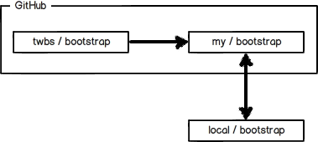
如果你想修复bootstrap的一个bug，或者新增一个功能，立刻就可以开始干活，干完后，往自己的仓库推送。
如果你希望bootstrap的官方库能接受你的修改，你就可以在GitHub上发起一个pull request。当然，对方是否接受你的pull request就不一定了。
小结
在GitHub上，可以任意Fork开源仓库；
自己拥有Fork后的仓库的读写权限；
可以推送pull request给官方仓库来贡献代码。
忽略特殊文件
忽略文件的原则是：
- 忽略操作系统自动生成的文件，比如缩略图等；
- 忽略编译生成的中间文件、可执行文件等，也就是如果一个文件是通过另一个文件自动生成的，那自动生成的文件就没必要放进版本库，比如Java编译产生的.class文件；
- 忽略你自己的带有敏感信息的配置文件，比如存放口令的配置文件。
小结
- 忽略某些文件时，需要编写.gitignore。
- .gitignore文件本身要放到版本库里，并且可以对.gitignore做版本管理！

别名
有没有经常敲错命令？比如git status？status这个单词真心不好记。
如果敲git st就表示git status就简单多了，当然这种偷懒的办法我们是极力赞成的。
我们只需要敲一行命令，告诉Git，以后st就表示status：
$ git config --global alias.st status
好了，现在敲git st看看效果。
当然还有别的命令可以简写，
$ git config --global alias.ck checkout
$ git config --global alias.co commit
$ git config --global alias.br branch
配置一个git last，让其显示最后一次提交信息：
$ git config --global alias.last 'log -1'
甚至还有人丧心病狂地把lg配置成了：
git config --global alias.lg "log --color --graph --pretty=format:'%Cred%h%Creset -%C(yellow)%d%Creset %s %Cgreen(%cr) %C(bold blue)<%an>%Creset' --abbrev-commit"
来看看git lg的效果
